1. Скачайте **MS SQL Server Management Studio** (бесплатно):

<https://docs.microsoft.com/ru-ru/sql/ssms/download-sql-server-management-studio-ssms?view=sql-server-ver15>

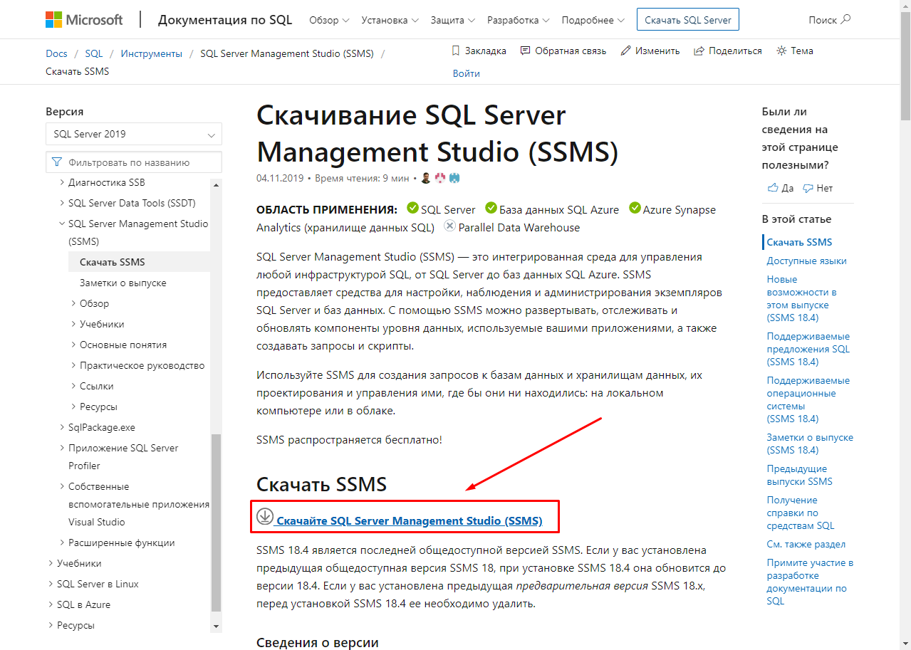

1. Скачайте **установочник Visual Studio** (Visual Studio Installer), бесплатная версия Community:

<https://visualstudio.microsoft.com/>

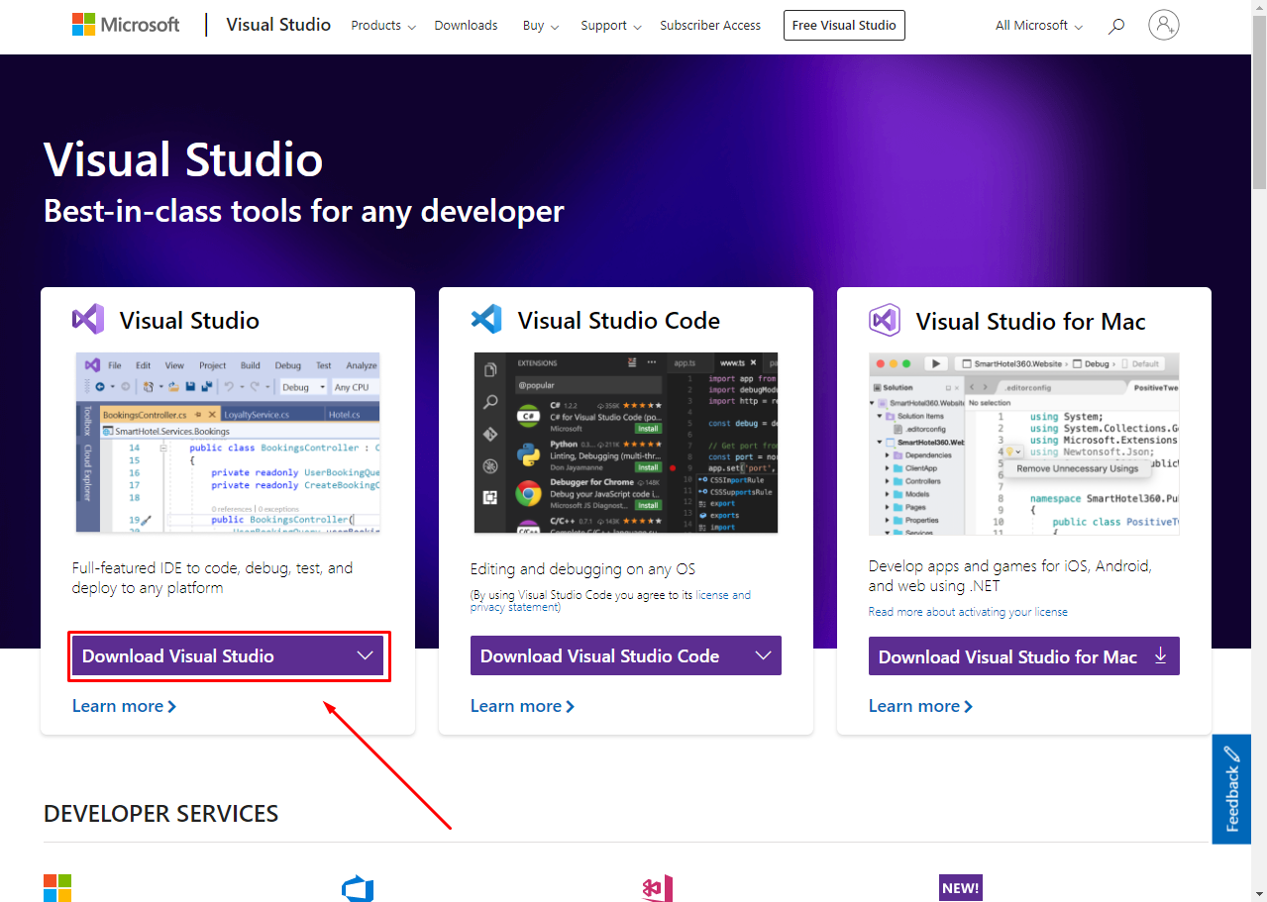

1. После установки Visual Studio включите компонент **LocalDB**, для этого:

а) Откройте вкладку **"Дополнительно"**, нажмите **"Изменить"**:

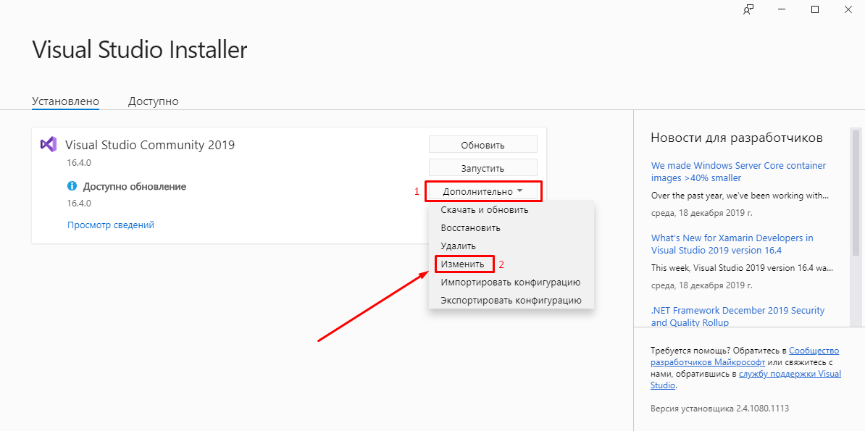

в) Перейдите во вкладку **"Отдельные компоненты"**, найдите **"SQL Server Express 2016 LocalDB"**, включите компонент:

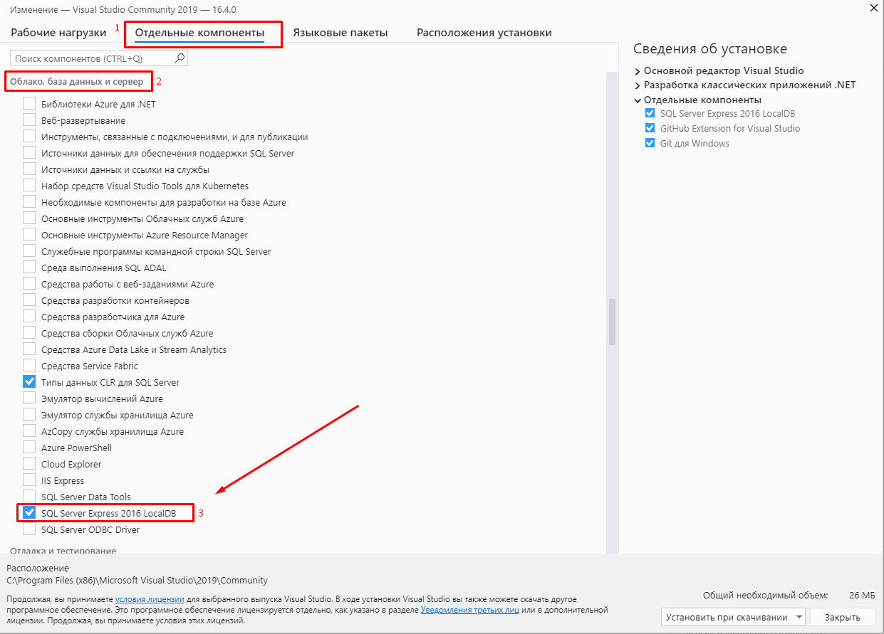

1. Подготовительная часть готова, можете запускать релиз программы
2. Релиз программы находится в каталоге: ВашПуть\ToolsWorld\ToolsWorld.WPF\bin\Release
3. Запустите файл **ToolsWorld.WPF.exe**

**Учетная запись администратора по умолчанию:**

Логин: **admin**Пароль: **12345**